Классный час "Права ребенка" («Большая игра»)
Цель: закрепление знаний детей о правах ребенка.
Задачи: формирование элементарных знаний о правах человека и праве как регуляторе взаимоотношений между людьми, развитие нравственных качеств, осознанного понимания своих прав и обязанностей как членов общества, воспитание правовой культуры у детей, их творческих способностей и активной жизненной позиции.
Оборудование: стихи, викторина, картинка Королевы прав, «Своя игра», набор баллов, тесты, ребусы, высказывания, оценочный лист.
Ход классного часа:
- Организационный этап.
Каждый цветочек по-своему хорош,
Два одинаковых ты не найдешь,
Лилия, роза, нарцисс и тюльпан,
В каждом своя красота и свой шарм.
То же о детях можно сказать,
Можно о многом сейчас рассказать,
Неповторимы все дети Земли,
Об этом мы, взрослые, помнить должны!
Все мы разные, у нас разные вкусы, неодинаковые внешности, у каждого человека есть что-то своё, что отличает от остальных людей. Но мы понимаем друг друга, у нас есть что-то общее. Общее – это наши права. Права человека есть у всех людей.
Права никто не даёт, человек получает их от рождения. И тема сегодняшнего занятия – “Права ребенка”. Поговорим о ваших правах
– А зачем вам необходимо знать ваши права?
– Какова же цель нашей сегодняшней встречи?
– Наш девиз: Не унывать, пройти все этапы, показать, что знаем и многое узнать!
- Основная часть
Учитель: Предлагаю провести викторину и найти лучшего знатока истории своей страны.
За каждый правильный ответ вы получите по 10 баллов. Лидер начнёт следующий этап «Свою игру».
2.1.Викторина
1. Ребёнком согласно Закону Республики Беларусь «О правах ребёнка» считается физическое лицо по достижению им скольких лет? (18)
2. Кто может жестоко, грубо, оскорбительно с ребёнком? (никто)
3. Когда ребёнок может попрошайничать? (никогда)
4. В случае раздельного проживания родителей ребёнок может выбирать, с кем из них он будет жить со скольких лет? (с 10)
5. Дети могут участвовать в военных действиях? (нет)
6 Когда началась Великая Отечественная война? (1941)
7. Декларация о государственном суверенитете Белорусской ССР была принята в каком году? (1991)
8. Великая Октябрьская социалистическая революция произошла в каком году? (1917)
9. Первые упоминания о Беларуси в летописи? (862)
10. Самый древний город в Беларуси? (Полоцк)
Подведение итогов.
2.2.Учитель: К нам в гости сегодня пришла Королева прав и привела своих помощников
Я, королева Прав, знаю все. И даже знаю то, что вы приготовили стихи, в которых расскажете о своих правах. Я вас приглашаю. (Заранее подготовленные дети читают стихи).
1 помощник:
Только ты на свет родился,
Право первое твое:
Получи, чтоб им гордиться
Имя личное свое.
2 помощник:
Очень трудно самому,
Жить на свете одному.
Правом с Мамой жить
И с Папой
Пользуйтесь везде, ребята.
3 помощник:
Есть еще такое право –
Помнить, думать и творить
И другим свои раздумья,
Если хочешь, подарить.
4 помощник:
Я росточком не доволен
И пока не так силен,
Но не смей мне делать больно –
Есть у нас такой закон.
Если жар, все тело ломит
И совсем не до игры,
То позвать врача на помощь
Тоже право детворы.
5 помощник:
Чтоб с наукой подружиться,
С книжкой в маленькой руке,
Правом пользуюсь “учиться
На родимом языке”.
Подросла, взяла я книжки
И пошла я в первый класс.
В школу ходят все детишки –
Это право есть у нас.
Королева :Будь ты слабым или сильным,
Белым, черным – все равно!
Ты родился быть счастливым,
Это право всем дано.
Вот сколько у меня помощников, знающих свои права. Молодцы.
2.3. Своя игра
Учитель: Выбирать категории и стоимость вопроса начинает лидер.
Ох, эти сказки
10 Я от дедушки ушёл,
Я от бабушки ушёл,
Я от зайца ушёл,
Я от волка ушёл,
От медведя ушёл,
От тебя, лиса,
Не хитро уйти.
— Славная песенка! — сказала лиса. — Да то беда, голубчик, что стара я стала — плохо слышу. Сядь ко мне на мордочку да пропой ещё разочек. Какое право нарушила Лиса? (Право на жизнь)
20 Как же мне не плакать? Была у меня избушка лубяная, а у лисы ледяная. Пришла весна. избушка у лисы растаяла. Попросилась лиса ко мне, да меня же и выгнала. Какое право нарушила Лиса? (Право на жильё)
30 С букварём шагает в школу
Деревянный мальчуган.
Попадает вместо школы
В деревянный балаган.
Он продал сегодня книгу
Под названием Букварь.
Каким правом не воспользовался Буратино? (Право на бесплатное образование)
40 Добрый доктор Айболит!
Он под деревом сидит.
Приходи к нему лечиться
И корова, и волчица,
И жучок, и червячок,
И медведица!
О каком праве идёт речь? (На бесплатное здравоохранение)
50 Повстречался мне Волчишка.
Хоть и злой , но жаль беднягу.
Побежал он по оврагам,
Там за корень зацепился,
Подскользнулся, повалился
И теперь он инвалид.
Каким правом он может воспользоваться? (Правом на особую защиту)
Права, права, права
10 Назовите страну в которой соблюдаются все права ребёнка (Беларусь)
20 Какие права должны иметь все дети? (На защиту, на образование, на жизнь, на здравоохранение)
30 Какие права есть у детей, но являются обязанностями для родителей? (На развитие)
40 В каком документе нашей страны прописана необходимость заботы о детях. (Конвенция правах ребёнка)
50 В каком международном документе прописана необходимость заботы о детях. (Конвенция ООН о правах ребёнка)
Я и закон
10 Правила по которым живут люди? (Права)
20 Где записаны права ребёнка, человека (В законе)
30 Как называется основной документ, где записаны все права? (Конституция)
40 Как называется вступление к закону? (Преамбула)
50 Документ, где прописаны все права людей? (Конвенция)
Продолжи…
10 Все люди разные.. (А права одинаковые)
20 Основной документ гражданина- это… (Паспорт)
30 У человека есть право на жизнь и нормальные… (Условия для развития)
40 Есть право на особую защиту, попавших в … (Экстремальные обстоятельства)
50 Конституция Республики Беларусь- основной… (Закон нашей страны)
Какое это право
10 Жить вместе: мать, отец, дети (На семью)
20 Человека защищают, не дают его обижать. (На защиту)
30 Инвалида защищают, оберегают(На особую защиту)
40 Возможность учиться, узнавать новое(На развитие)
50 Самое главное и необходимое право (На жизнь)
Физкультминутка “Хлопай-топай”
– Если действия, которые я буду называть, вы считаете неправильными – тогда топаете, а какие, наоборот, подходят для вас – хлопайте.
- Помощь маме.
- Посещение концерта.
- Нарушение обещания.
- Посещение кружка, секции.
- Помощь другу.
- Драка.
- Невыполнение домашнего задания.
- Признание своих ошибок.
- Грубость в разговоре, поведении.
Подведение итогов
2.4.Ребусы
За каждый правильный ответ 30 баллов.
Прокурор, истец, ответчик
Подведение итогов.
2.5. Тест
За каждый правильный ответ 5 баллов.
Тест:
- Самая большая граница у нас со страной..?
- Украина;
-Польша;
-Россия.
2. Наших предков, живших на территории Оршанского района называли..?
-Родимичи;
-Кривичи;
-Дрыговичи.
3. Великий путь «Из варяг в греки» проходил..?
- От Балтийского к Чёрному морю;
- От Балтийского к Средиземному морю;
- От Красного к Чёрному морю.
4. Какая река течёт в трубе города Минска?
-Днепр;
-Свислочь;
-Немига.
5. В каком году Беларусь впервые была упомянута в летописях?
- В 1067;
- В 862;
- В 1991.
6. Самый древний город Беларуси?
-Минск;
-Могилёв;
-Полоцк
7. Самая крупная единица измерения времени в истории
-Век;
-Эра;
-Тысячелетие
8. Наша эра началась..?
- 1 год до нашей эры;
- 2000 год;
- в год рождения Иисуса Христа.
9. Обозначьте молчаливых свидетелей старины:
-курганы;
-мечи;
-камни;
-памятники;
-праздники.
Подведение итогов.
3.Подведение итогов. Рефлексия
Выберите те высказывания, по которым будет жить наш класс:
– Каждый в классе должен чувствовать себя в безопасности, поэтому никто не должен драться или обижать кого-либо.
– В классе должна существовать дружба только между мальчиками и девочками в отдельности.
– Все в классе равны независимо от национальности, пола, убеждений.
– В классе должен быть вожак, которому должны все подчиняться и который будет руководить жизнью в коллективе.
– Каждый имеет право на имя, обращаться друг к другу следует только по имени.
– В классе у каждого должно быть прозвище, ведь так веселее жить.
– Все должны уважать право собственности и без разрешения не брать чужие вещи, не отбирать, не ломать.
– Наш класс – дружный коллектив, поэтому у нас все общее. Можно брать в постоянное пользование любую вещь, которая тебе понравилась.
– Никто не должен бояться высказывать свое мнение по любому вопросу.
– Нужно всегда говорить только то, что говорит учитель. Нельзя высказывать другое мнение.
– Надо быть лично ответственным за свои слова и поступки.
– Надо следить за порядком и чистотой только на своей парте, остальное – уберет дежурный.
Все эти правила будут в нашем классном уголке. Если кто-то забудет, может всегда к ним обратиться.

Не унывать, пройти все этапы, показать, что знаем и многое узнать!

Ох, эти сказки
Права, права, права
Я и закон
Продолжи…
Какое это право
10 20 30 40 50
10 20 30 40 50
10 20 30 40 50
10 20 30 40 50
10 20 30 40 50

Оценочный лист
№ | Фамилия, имя | викторина | своя игра | ребусы | тест | Количество баллов | место
1 | Альхименко Иван
2 | Волчок Тимофей
3 | Воскресенский Кирилл
4 | Горовцов Никита
5 | Горячий Владислав
6 | Гоцева Диана
7 | Гузова Анна
8 | Гурбанова Азиза
9 | Дашкевия Дарья
10 | Иванов Клим
11 | Коврижко Виктория
12 | Колбаскина Мария
13 | Кулик Егор
14 | Куранов Кирилл
15 | Лаптинский Егор
16 | Лучко Екатерина
17 | Печкуренко Валерий
18 | Полтавцева Милана
19 | Руклинская Евгения
20 | Савицкая Милана Геннадьевна
21 | Савицкая Милана Юрьевна
22 | Секретарёва Дарья
23 | Сироткин Владислав
24 | Слуцкая Анастасия
25 | Спичёнок Злата
26 | Чернова Анастасия
27 | Чернявский Алексей
28 | Чмиркова Мария

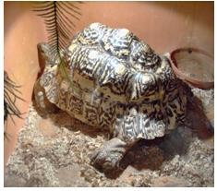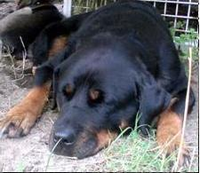
5,3 2,5

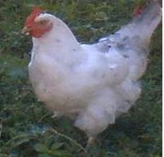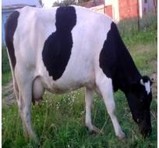
2,3 2,3

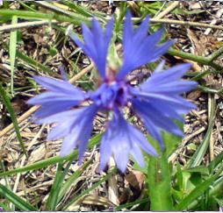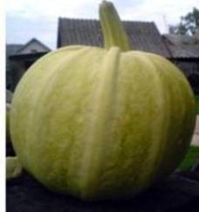
4,3 1

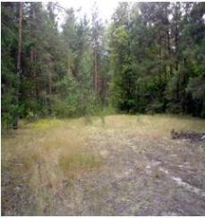
, с=ц

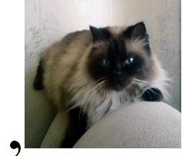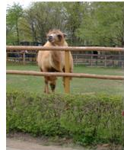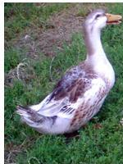
1,2 2

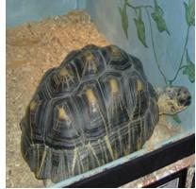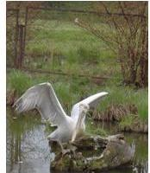
1 4,5

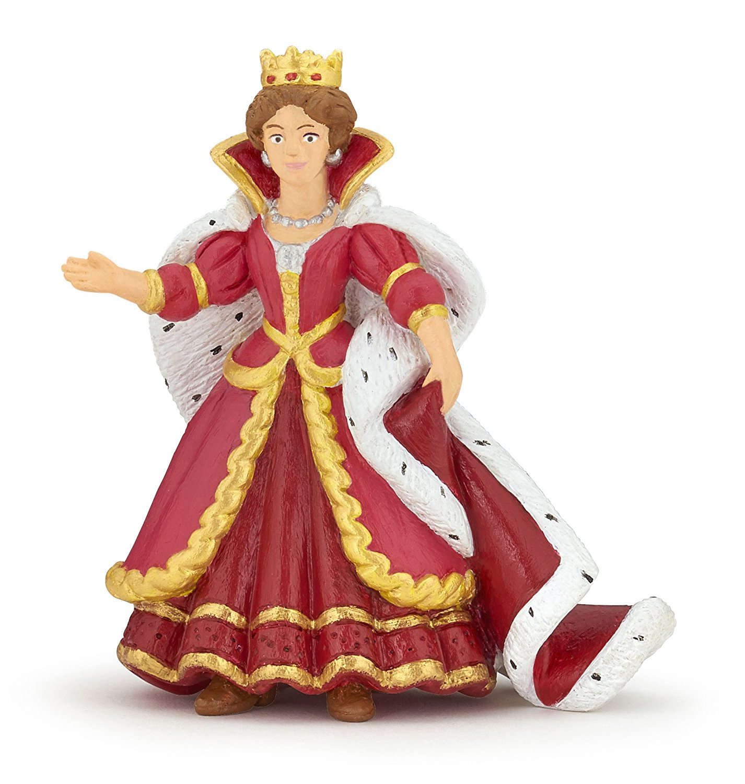

Тест
1.Самая большая граница у нас со страной..?
- Украина;
-Польша;
-Россия.
2. Наших предков, живших на территории Оршанского района называли..?
-Родимичи;
-Кривичи;
-Дрыговичи.
3. Великий путь «Из варяг в греки» проходил..?
- От Балтийского к Чёрному морю;
- От Балтийского к Средиземному морю;
- От Красного к Чёрному морю.
4. Какая река течёт в трубе города Минска?
-Днепр;
-Свислочь;
-Немига.
5. В каком году Беларусь впервые была упомянута в летописях?
- В 1067;
- В 862;
- В 1991.
6. Самый древний город Беларуси?
-Минск;
-Могилёв;
-Полоцк
7. Самая крупная единица измерения времени в истории
-Век;
-Эра;
-Тысячелетие
8. Наша эра началась..?
- 1 год до нашей эры;
- 2000 год;
- в год рождения Иисуса Христа.
9. Обозначьте молчаливых свидетелей старины:
-курганы;
-мечи;
-камни;
-памятники;
-праздники.

Тест для проверки
- Самая большая граница у нас со страной..?
- Украина;
-Польша;
-Россия.
2. Наших предков, живших на территории Оршанского района называли..?
-Родимичи;
-Кривичи;
-Дрыговичи.
3. Великий путь «Из варяг в греки» проходил..?
- От Балтийского к Чёрному морю;
- От Балтийского к Средиземному морю;
- От Красного к Чёрному морю.
4. Какая река течёт в трубе города Минска?
-Днепр;
-Свислочь;
-Немига.
5. В каком году Беларусь впервые была упомянута в летописях?
- В 1067;
- В 862;
- В 1991.
6. Самый древний город Беларуси?
-Минск;
-Могилёв;
-Полоцк
7. Самая крупная единица измерения времени в истории
-Век;
-Эра;
-Тысячелетие
8. Наша эра началась..?
- 1 год до нашей эры;
- 2000 год;
- в год рождения Иисуса Христа.
9. Обозначьте молчаливых свидетелей старины:
-курганы;
-мечи;
-камни;
-памятники;
-праздники.

– Каждый в классе должен чувствовать себя в безопасности, поэтому никто не должен драться или обижать кого-либо.
– В классе должна существовать дружба только между мальчиками и девочками в отдельности.
– Все в классе равны независимо от национальности, пола, убеждений.
– В классе должен быть вожак, которому должны все подчиняться и который будет руководить жизнью в коллективе.
– Каждый имеет право на имя, обращаться друг к другу следует только по имени.
– В классе у каждого должно быть прозвище, ведь так веселее жить.
– Все должны уважать право собственности и без разрешения не брать чужие вещи, не отбирать, не ломать.
– Наш класс – дружный коллектив, поэтому у нас все общее. Можно брать в постоянное пользование любую вещь, которая тебе понравилась.
– Никто не должен бояться высказывать свое мнение по любому вопросу.
– Нужно всегда говорить только то, что говорит учитель. Нельзя высказывать другое мнение.
– Надо быть лично ответственным за свои слова и поступки.
– Надо следить за порядком и чистотой только на своей парте, остальное – уберет дежурный.
Все эти правила будут в нашем классном уголке. Если кто-то забудет, может всегда к ним обратиться.

